МАЛАЯ РОДИНА

КНИГА ПАМЯТИ

с. Даппы Комсомольского

муниципального района

Хабаровского края

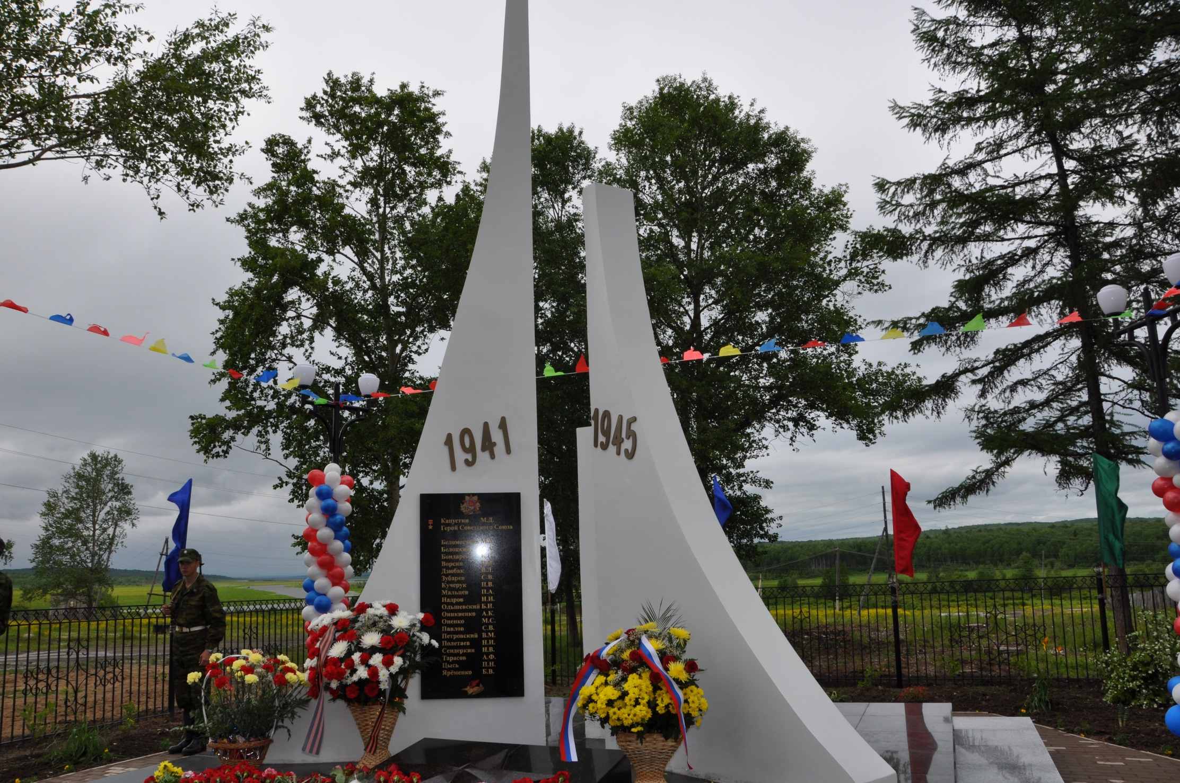

ДАППЫ

Даппы было образовано в 1950 году. Исторически так сложилось, что судьба поселка Даппы оказалась неразрывно связанной с расположенным рядом поселком Хумми и Хумминским леспромхозом, который на протяжении 50-60-х годов являлся одним из ведущих предприятий лесозаготовительной промышленности Дальнего Востока. Директором леспромхоза в эти годы был Герой Советского Союза, бывший фронтовик Михаил Денисович Капустин, который остался в памяти односельчан человеком чутким, отзывчивым, неравнодушным к проблемам людей. Позже Хумминский леспромхоз переименовали в Селихинский леспромхоз.

Даппинский сельский Совет народных депутатов был создан на основании решения исполкома Комсомольского районного Совета народных депутатов от 06.10.66 № 323 и решения Хабаровского исполкома от 24.11.66. № 660 "О разукрупнении Селихинского сельского Совета народных депутатов Комсомольского района и образования Даппинского и Мачтового сельских Советов. В состав Даппинского сельского Совета народных депутатов вошли населенные пункты: с. Даппы и с. Хумми с населением 1556 человек.

Село Даппы расположено на берегу озера Хумми. Большая часть населения занималась лесозаготовкой. Лес возили на лошадях, затем сплавляли на плотах, но озеру Хумми. С развитием материально-технической базы появилась техника. Лесоучасток стал в числе передовых. Но по мере истощения лесосырьевой базы объем заготовок леса сократился.

Кризис лесозаготовительной промышленности 90-х гг. негативно сказался на судьбе с. Даппы. Значительная часть социально активного населения уезжает из поселка. Казалось, что Даппы обречены на запустение, как это произошло со многими малыми деревнями и поселками.

Однако новый 21 век принес надежду даппинцам.

В 2005 году было построено и торжественно открыто учреждение культуры.

В 2007 году подрастающее поколение даппинцев получило возможность получать образование в новой школе, оборудованной по последнему слову современной техники.

В 2010 году на здании школы была торжественно открыта мемориальная доска Герою Советского Союза гвардии капитану Капустину Михаилу Денисовичу, который в 60-е г.г. прошлого столетия жил и работал в селе Хумми.

17 декабря 2010 года состоялась торжественная сдача в эксплуатацию цифровой телефонной станции,которая позволила жителям села пользоваться качественной телефонной связью, высокоскоростным Интернетом, смотреть цифровое телевидение. Безусловно, это не единственная позитивная перемена, которая произошла в селе Даппы.

22 июня 2011 года, в День 70-й годовщины начала Великой Отечественной войны, был торжественно открыт обелиск Славы,который стал символом величия народного подвига, выражением глубокой признательности и благодарности потомков своим землякам – героям Великой Отечественной войны. Символично, что это знаменательное событие произошло в преддверии 85-летия Комсомольского района.

В 2015 году [Постановлением Главы Комсомольского муниципального района](http://www.dappyschool.ru/images/documents/docs/postanovlenie-27202015.pdf) школе было присвоено звание Героя Советского Союза Капустина Михаила Денисовича, а 8 мая 2015 года состоялось торжественное открытие новой памятной доски на здании школы.

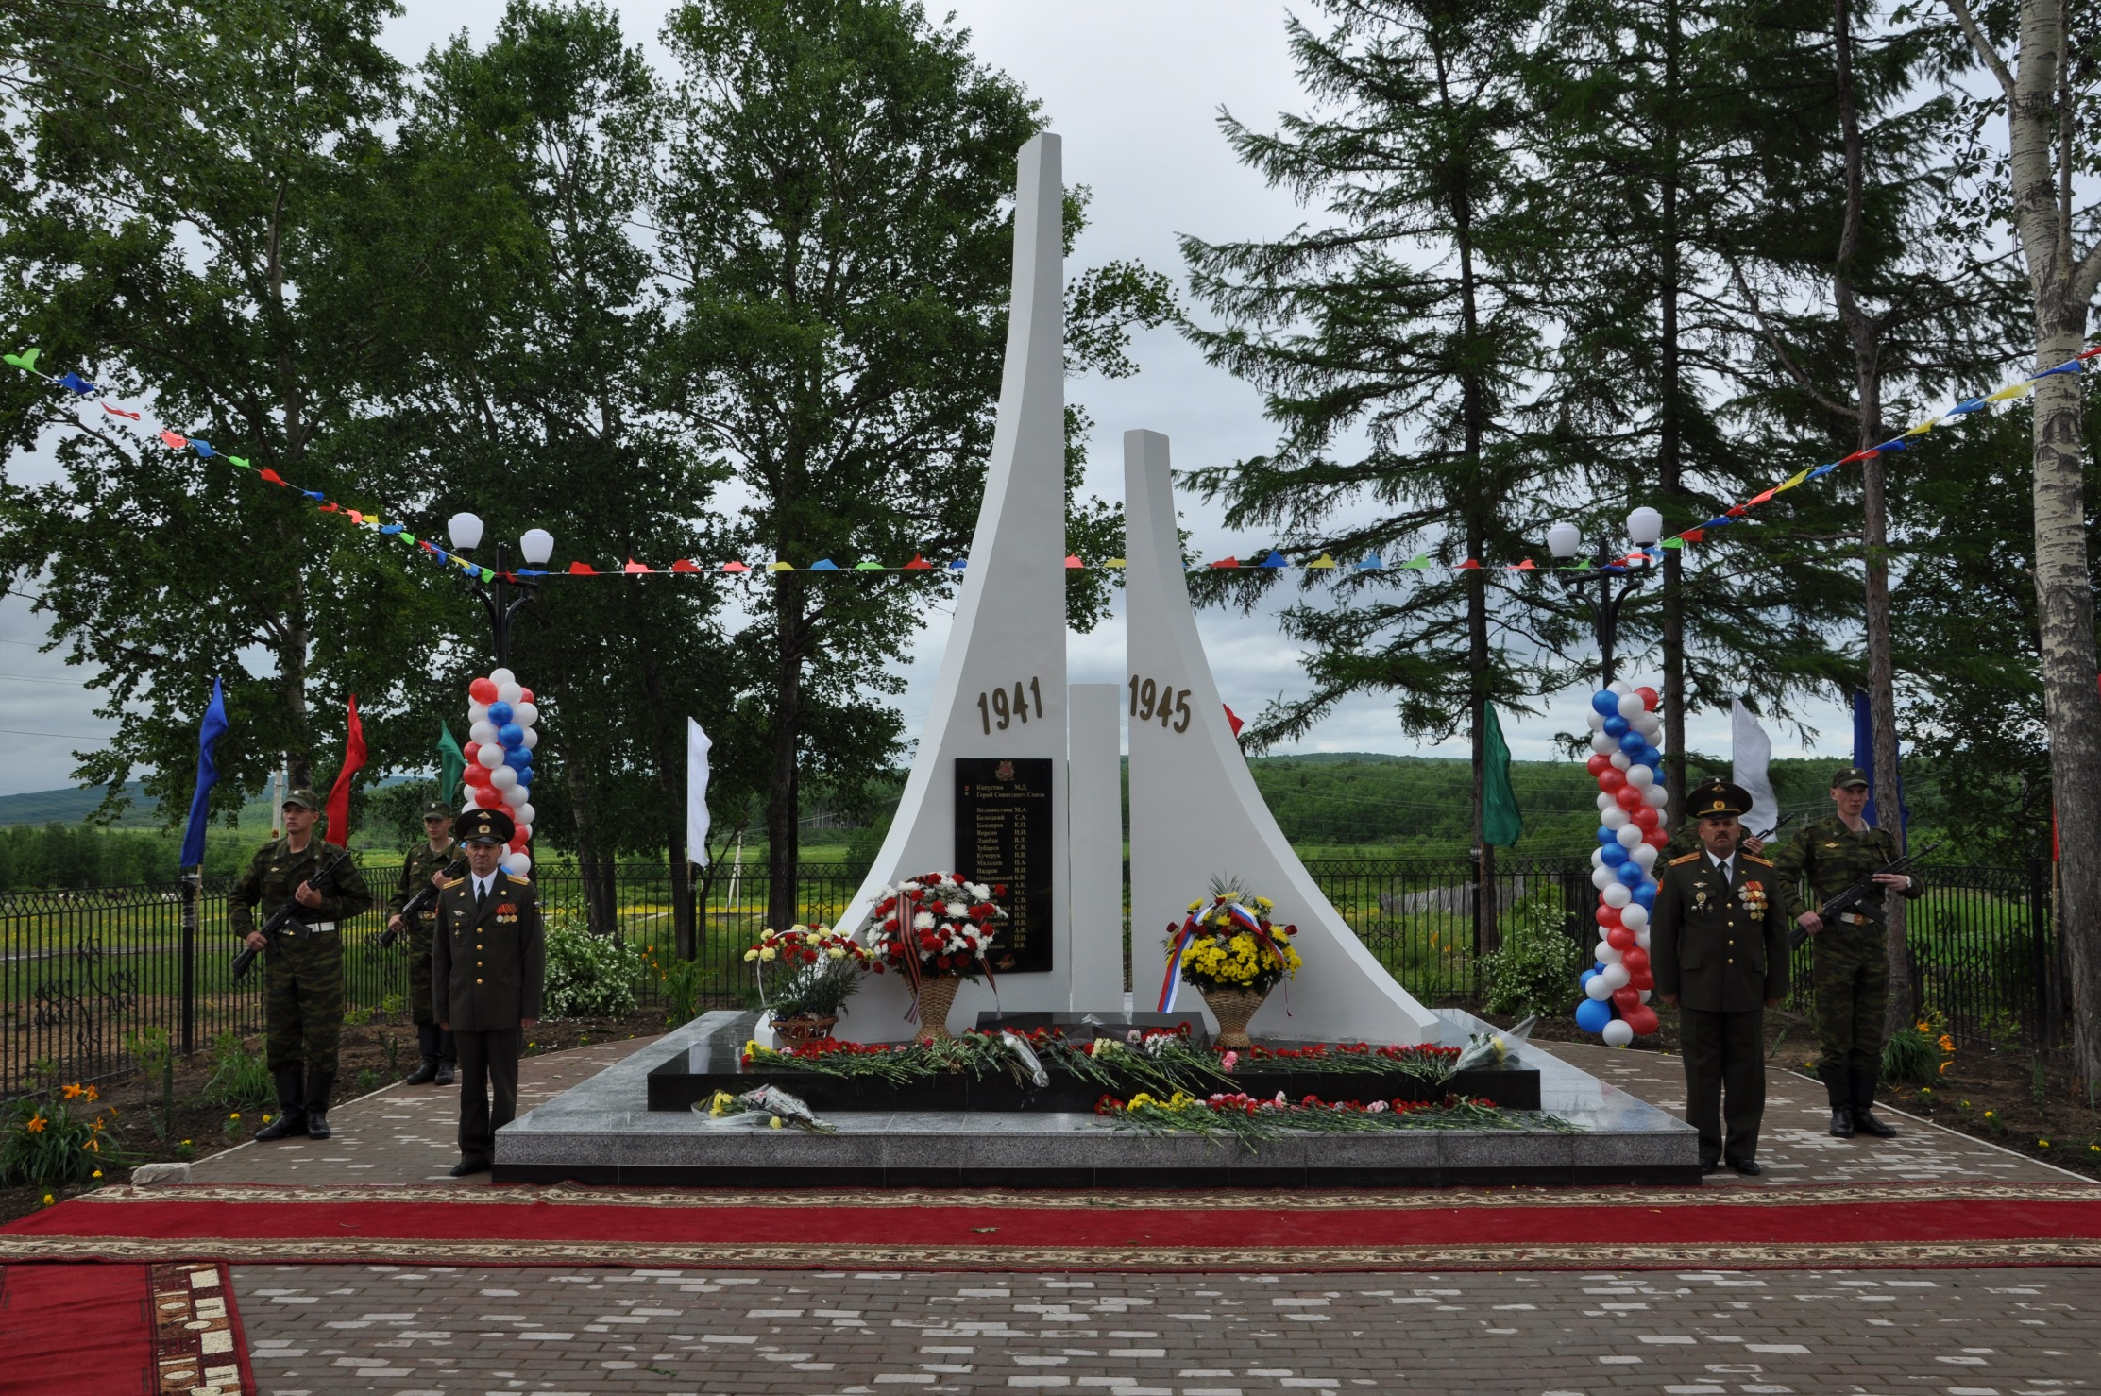

Со дня начала Великой Отечественной войны прошло почти восемьдесят лет. Всё меньше тех, кого она коснулась. Но и поныне в России слова «22 июня» не нуждаются в пояснении. Они остаются в нашем сознании как напоминание о беспримерной трагедии, обрушившейся в тот день на страну, и вместе с тем как символ столь же беспримерного героизма советского народа. Великая Отечественная война стала самой кровопролитной не только в российской, но и в мировой истории. Она унесла жизни миллионов наших соотечественников, привела к тяжелейшим лишениям, оставила после себя разрушенные города и сожжённые села. Страна прошла через всё это, выстояла, одержала победу.

Мы помним, кому обязаны тем, что живём под мирным небом, в независимой стране, в сильном, способном отстоять свои интересы и безопасность государстве:

БЕЛОМЕСТНОВ М.А.

БЕЛОЦКИЙ С.А.

БОНДАРЕВ К.П.

ВОРСИН Н.И.

ДЗЮБАК В.Л.

ЗУБАРЕВ С.В.

КУЧЕРУК П.В.

МАЛЬЦЕВ П.А.

НАДРОВ И.И.

НОВИКОВ В.М.

ОЛЬШЕВСКИЙ Б.И.

ОНИКИЕНКО А.К.

ОНЕНКО М.С.

ПАВЛОВ С.В.

ПЕТРОВСКИЙ В.М.

ПОЛЕТАЕВ Н.И.

СЕНДЕРКИН Н.В.

ТАРОСОВ А. Ф.

ЦЫСЬ П.Н.

ЯРЕМЕНКО Б.В.